1. Виведення трьох Kafka-топіків, які містять моє ім’я для унікальності: building_sensors_olesia, temperature_alerts_olesia, humidity_alerts_olesia

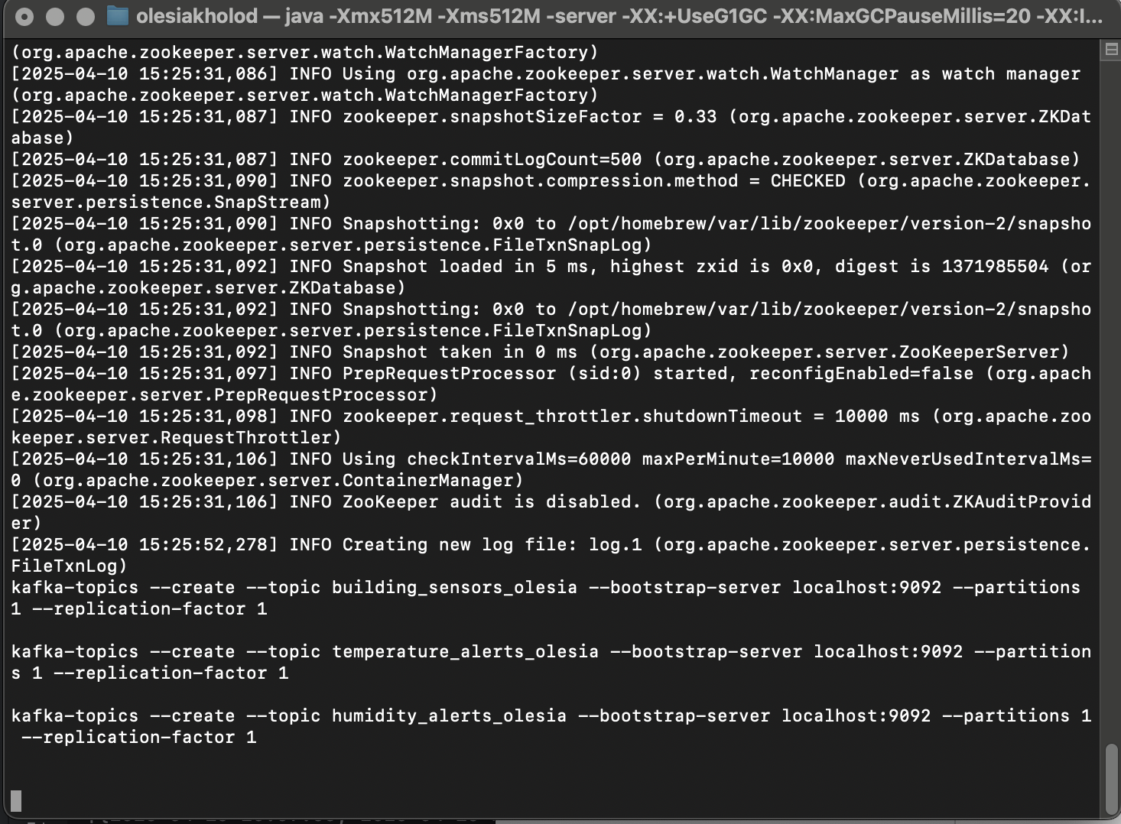

2. Два одночасні запуски генерації даних сенсорів. Видно два різні sensor_id, які передають дані в Kafka-топік building_sensors_olesia. Sensor producer_1 :

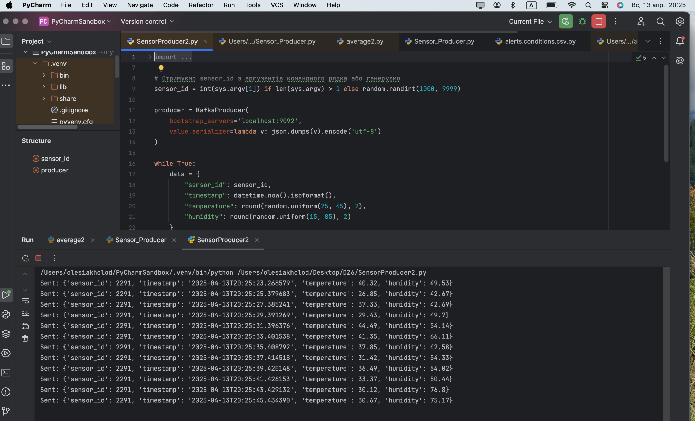

Sensor producer_2

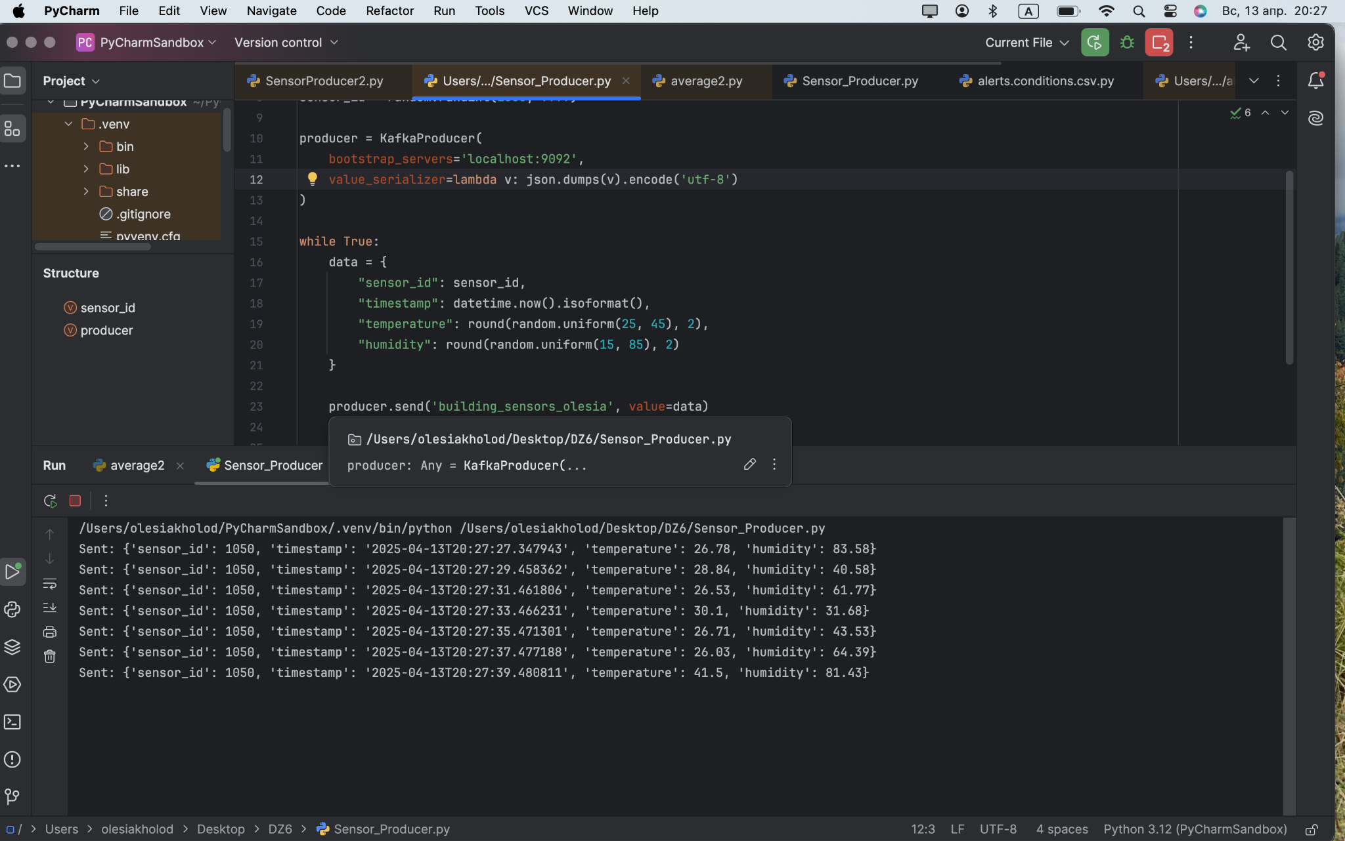

3. Скрипт обробки отриманих даних з топіка building_sensors_olesia та їх фільтрація: створення алертів за умовами (температура > 40°C або вологість < 20% або > 80%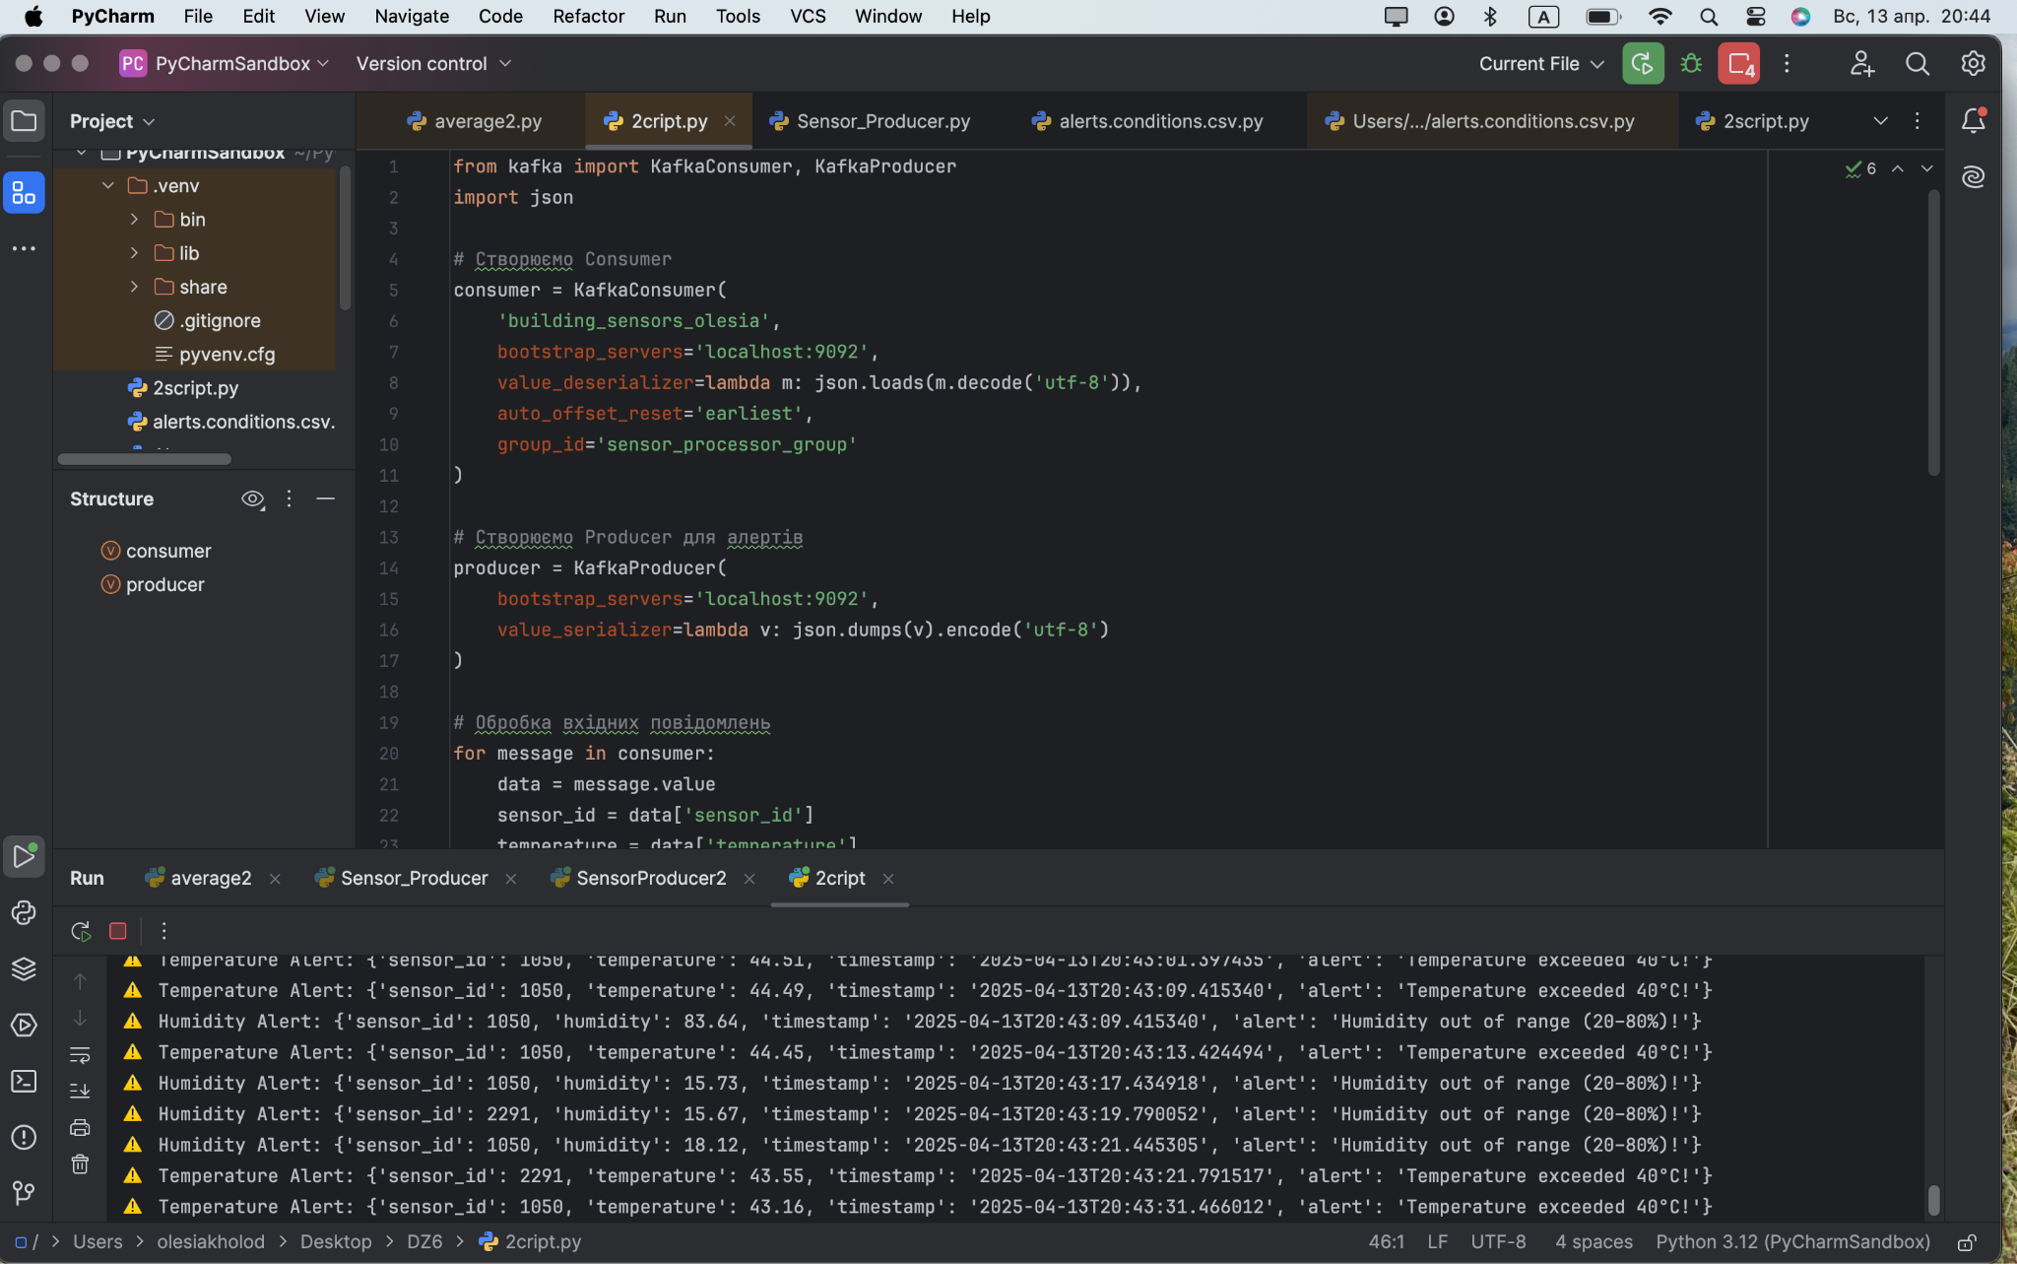

4. Скрипт, який отримує повідомлення з building_sensors_olesia, створює алерти та відправляє їх у відповідні топіки: temperature_alerts_olesia, humidity_alerts_olesia.

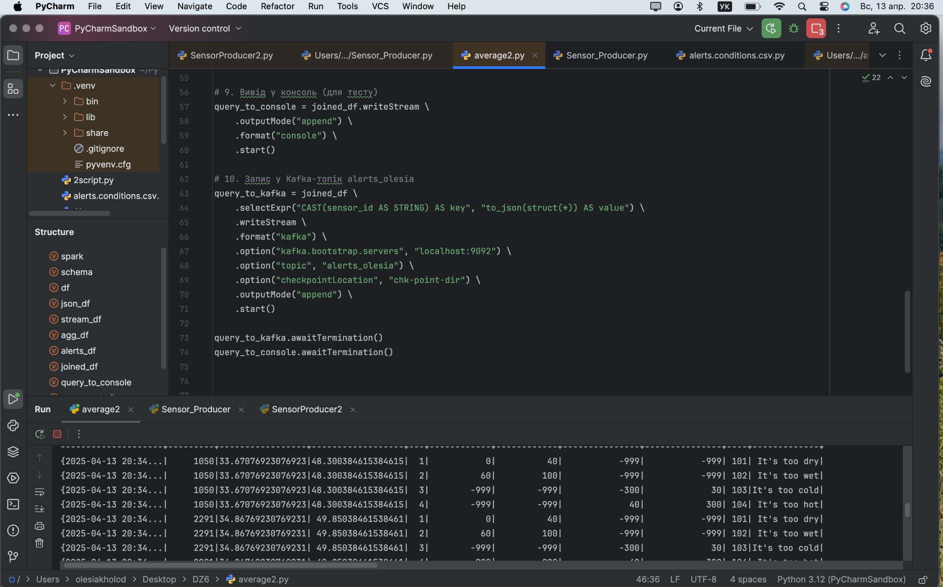

5. Скрипт підписується на топіки алертів temperature_alerts_olesia, humidity_alerts_olesia та виводить отримані повідомлення на екран.